
В Челябинске за 7 месяцев 2021 года в результате дорожно-транспортных происшествий 83 ребенка получили травмы различной степени тяжести.

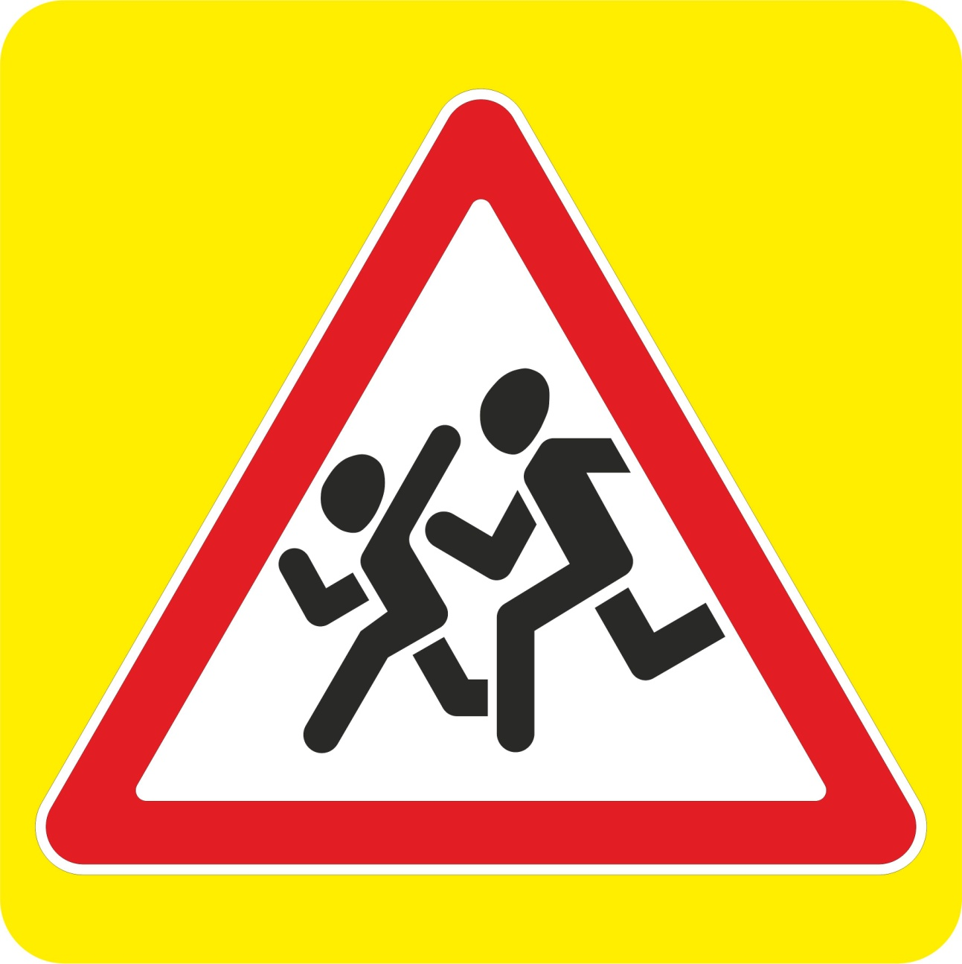
Профилактическая акция «Летние каникулы»

! Родители! Безопасность ребенка в Ваших руках!
! Пройдите с ребенком безопасный путь в школу, соблюдая все правила! Помните, Вы образец для подражания, дети учатся у Вас!
! При выборе школьного ранца, одежды особое внимание уделите наличию световозвращателей, с ними ребенок будет заметным на дороге.
! Отпуская ребенка в школу, на прогулку, напомните правила безопасного поведения на дороге. Чем больше внимания Вы уделяете воспитанию навыков безопасного поведения на дороге, тем меньше вероятность дорожно-транспортного происшествия с участием юного пешехода или велосипедиста. Бесконтрольное нахождение ребенка вблизи дороги – одна из причин ДТП.
! Объясните ребенку правила безопасного использования велосипеда, самоката! Движение на велосипеде по дороге разрешено только детям старше 14 лет при условии соблюдения правил и ограничений. Переходить проезжую часть необходимо пешком (велосипед или самокат катить рядом)!
! Управлять мопедом, скутером разрешено детям старше 16 лет при наличии водительского удостоверения!
! Водители, ДЕТИ идут в ШКОЛУ! Дети самые непредсказуемые участники дорожного движения. Будьте особенно осторожны вблизи детских учреждений, на дворовых территориях и в местах, обозначенных знаком «Дети».
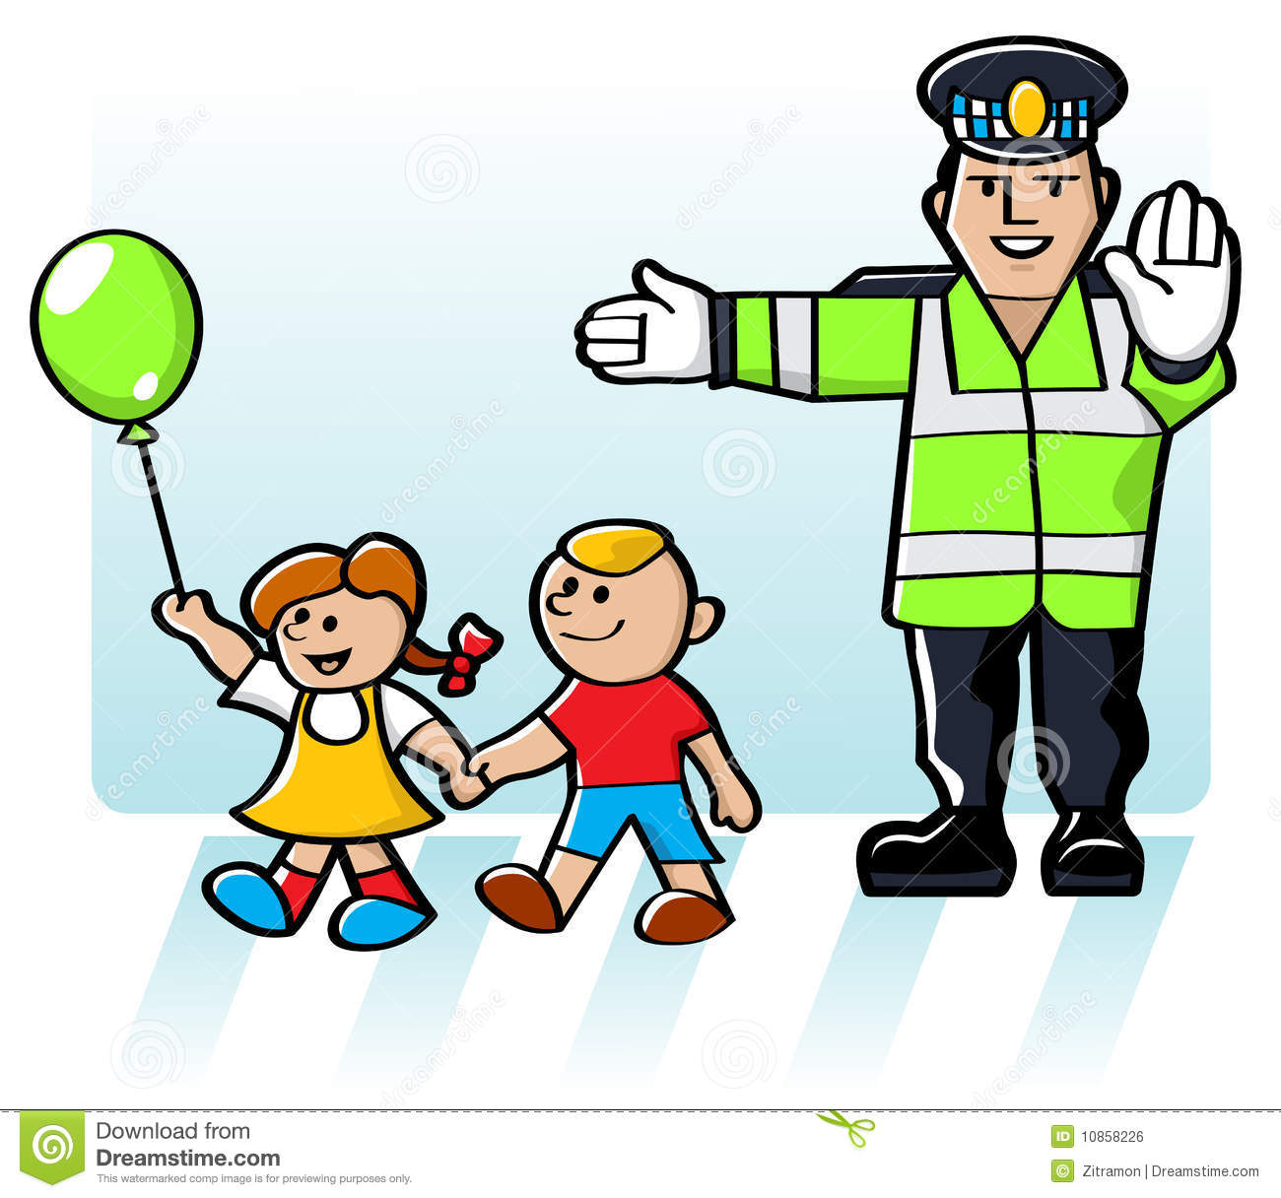
! Обеспечьте безопасность ребенка-пассажира: детей до 11 лет включительно разрешено перевозить в автомобилях только с использованием ДЕТСКИХ УДЕРЖИВАЮЩИХ УСТРОЙСТВ. На заднем сиденье с 7 лет допускается использовать ремень безопасности, но только, если рост ребенка выше 150 см.

